Михалева М.С. 7 класс. Музыка 15.02.2022
Урок 19 Тема 3. Творчество всемирно известных отечественных и зарубежных композиторов (10ч)
Тема: Творчество А. Шнитке
Цель: знакомство с творчеством А. Шнитке
Задание: прочитать теоретический материал.
Шнитке Альфред Гарриевич (1934- 1998) — Советский и российский композитор, музыкальный педагог и музыковед. Заслуженный деятель искусств РСФСР.

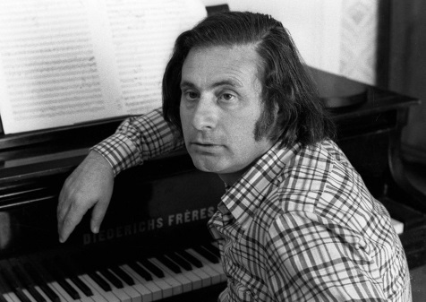
Альфред Гарриевич Шнитке - композитор, творчество которого освещало и привлекало внимание к актуальным проблемам современной жизни, судьбам и культуре людей. Его сочинения окунали слушателей в мир добра и зла, любви и предательства, взывали к моральным ценностям и всему лучшему, что есть в человеке. Таким был известный советский композитор, автор множества музыкальных произведений Альфред Гарриевич Шнитке.
Энгельс, город в Саратовской области, некогда столица АССР Немцев Поволжья – именно здесь 24 ноября 1934 года появился на свет будущий выдающийся музыкальный деятель XX века Альфред Гарриевич Шнитке. Его отец, Гарри Викторович Шнитке(1914-1975), из еврейской семьи, был журналистом и переводчиком. Мать, Мария Иосифовна Фогель(1910-1972), из семьи немецких колонистов, работала учителем немецкого языка. В семье Альфреда разговаривали на двух языках (русском и немецком), в библиотеке было множество книг на немецком языке. Детство Шнитке прошло во время Великой Отечественной войны. И когда началась депортация немецкого населения в Сибирь, семья сумела остаться в городе. Отец же ушёл на фронт.
В 1946г. семья Шнитке переезжает в Вену, куда после окончания войны был определён на работу в качестве переводчика отец Шнитке. И здесь впервые раскрываются музыкальные наклонности Альфреда. Подросток увлекается игрой на аккордеоне, берёт уроки игры на фортепиано. Возвратившись с семьёй в 1948г. в Советский Союз, молодой Шнитке оканчивает общеобразовательную школу.
С 1961г. по 1972г. занимается преподуальный стиль композитора. Он хорошо знал и органично соединял в своём творчестве все современные музыкальные направления. Творческое наследие Шнитке этого времени состоит в основном из симфонических и камерных сочинений (симфонии, концерты для фортепиано, скрипки с оркестром, сонаты и т.д.). Также в это время написаны опера «Одиннадцатая заповедь», балет «Лабиринты», кантата «История доктора Иоганна Фауста» и др. Среди произведений, предрешивших характер дальнейшего развития музыканта, стал Второй скрипичный концерт, а также Первая симфония. Впервые в истории советской музыки в одном сочинении органично объединились разные музыкальные жанры и направления (классика, марш, авангард, вальс, джаз и др.).
Умер Альфред Гарриевич Шнитке 3 августа 1998 года в Гамбурге. Похоронен в Москве на Новодевичьем кладбище.

Задание для контроля: перейти по ссылке и просмотреть видео.
https://youtu.be/g2ljX8ZEnRw?t=7

